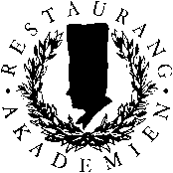

Köksekonomi, kalkylering och svinnhantering
VT 2023

Schema

29/5
09.30 Kaffe och introduktion
09.45 Föreläsning om köksekonomi, kalkylering och svinnhantering
11.00 Mise en place och tillagning i köket med diskussion om svinn
13.30 Lunch
Frågor och diskussion om kalkylering, portionsstorlek, kalkyl, råvaruval och matlagningstekniker
17.00 Slut

Med reservation för ändringar

